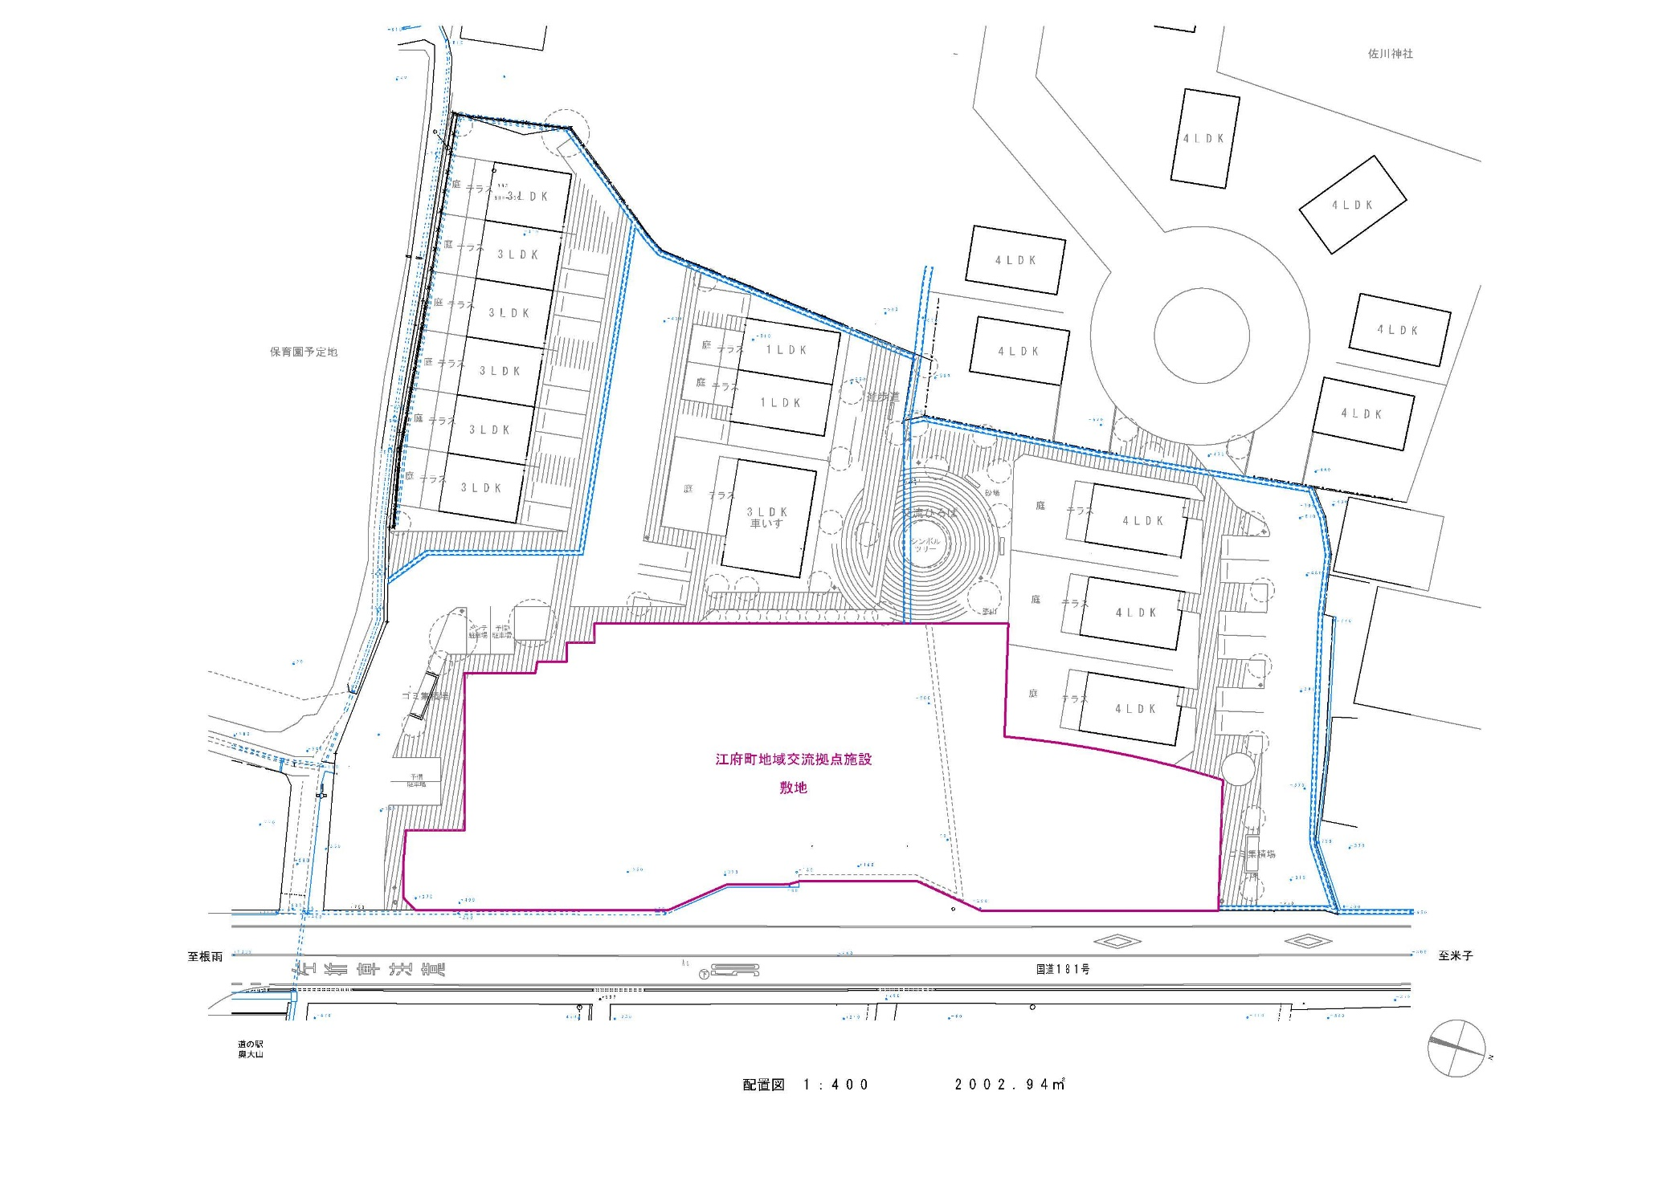
D4号
D3号
D2号
D1号
T2号
T1号
T3号
T8号
T7号
T6号
T5号
T4号
配置図

